РАСПРЕДЕЛЕНИЕ ВРЕМЕНИ НАСТУПЛЕНИЯ СЕРИИ СЛУЧАЙНЫХ СОБЫТИЙ В ПОЛИНОМИАЛЬНОЙ СХЕМЕ

Н. М. Зуев____
Белорусский государственный университет
г. Минск, Беларусь
ZuevNM@bsu.by

В работе приводятся рекуррентные соотношения для нахождения распределения и
центральных моментов времени появления серии событий в полиномиальной схеме.
Ключевые слова: серии событий, полиномиальная схема испытаний.
Будем рассматривать последовательность независимых испытаний, в которых могут происходить только события 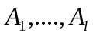 с вероятностями 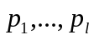 соответственно.
Пусть нас интересует появление определённой последовательности из событий длины , составленную из событий Такую последовательность обозначим . Первые элементов этой последовательности обозначим 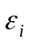.. Пусть 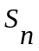 - реализаций в рассмотренной схеме испытаний.
Обозначим , если последние событий в последовательности совпадают с .. Пусть 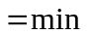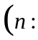 ). 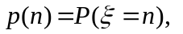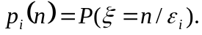
j-индекс события, стоящего в серии событий после -1 –го события.

Теорема 1. Распределение 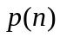 случайной величины находится рекуррентным образом из системы линейных уравнений:

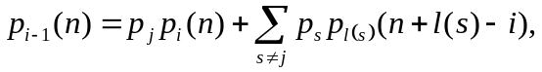 (1)

где 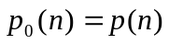, 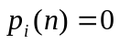, если 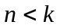,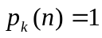, 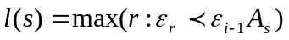.
Доказательства теоремы следует из формулы полной вероятности.
Пусть 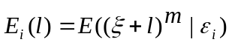 , 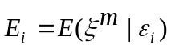
Теорема 2. Моменты 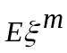 случайной величины находятся рекуррентным образом из системы линейных уравнений:
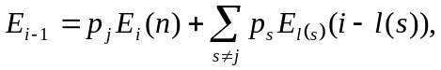
где 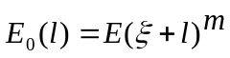, 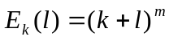
Доказательства теоремы следует из теоремы 1 , умножая правую и левую части (1) на 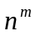и суммируя по n от 1 до ∞.

Пусть 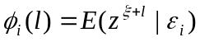 , 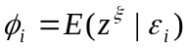
Теорема 3. Производящая функция 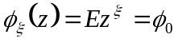 случайной величины находится рекуррентным образом из системы линейных уравнений:
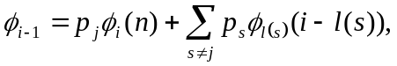 (2)
где 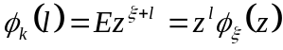
Доказательства теоремы следует из теоремы 1 , умножая правую и левую части (1) на 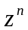и суммируя по n от 1 до ∞.

Производящая функция 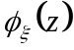 из уравнений (2) будет иметь вид
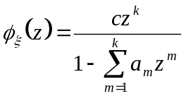,
где 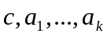 зависят только от 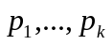.
Используя выражение для суммы бесконечно убывающей геометрической прогрессии и полиномиальное разложение, получим

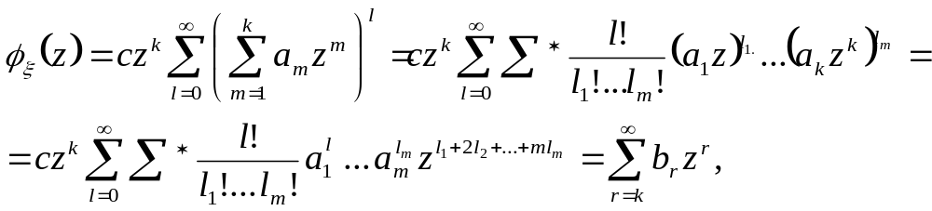

где 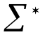 берётся по упорядоченным наборам неотрицательных целых чисел 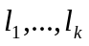, таким, что 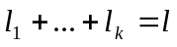.
Отсюда получаем
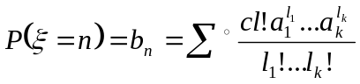,
где 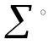 берётся по упорядоченным наборам неотрицательных целых чисел , таким, что  

